Праздник "В гости к нам пришли матрешки".

Пятого марта в нашей младшей группе "Капельки" проходил праздник для мам "В гости к нам пришли матрешки".
Дети все пришли нарядные, с воздушными шарами, с праздничным настроением. Очень хорошо дети прочитали стихи, дружно пели, весело танцевали.
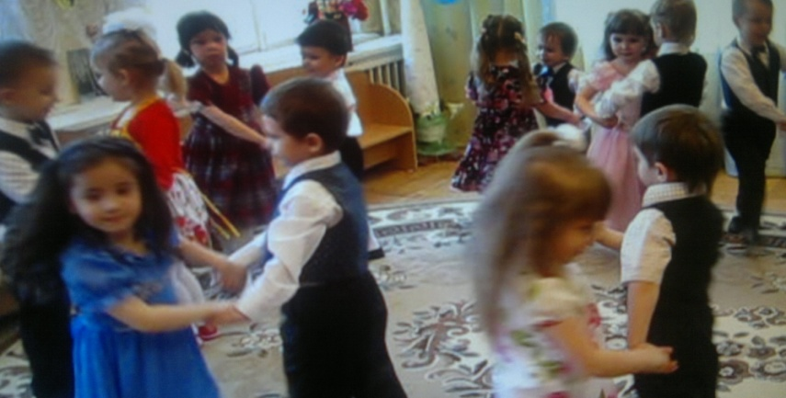
Дети танцуют танец "Ладошки".
Девочки были в роли матрешек – в праздничных красивых косыночках и нарядных сарафанах. Мальчики были одеты торжественно и празднично – в костюмах, как настоящие джентльмены.
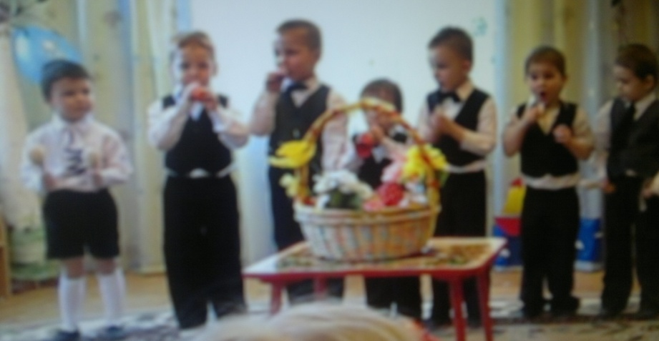
Мальчики – дуйте в дудки (дудят в дудки), бейте в ложки (бьют в ложки) – (хором) – в гости к нам пришли матрешки!
В конце праздника дети вручили мамам подарки, а затем было праздничное чаепитие. Дети ушли домой веселые, радостные и довольные.
Подготовила воспитатель Курилова Т.П.

